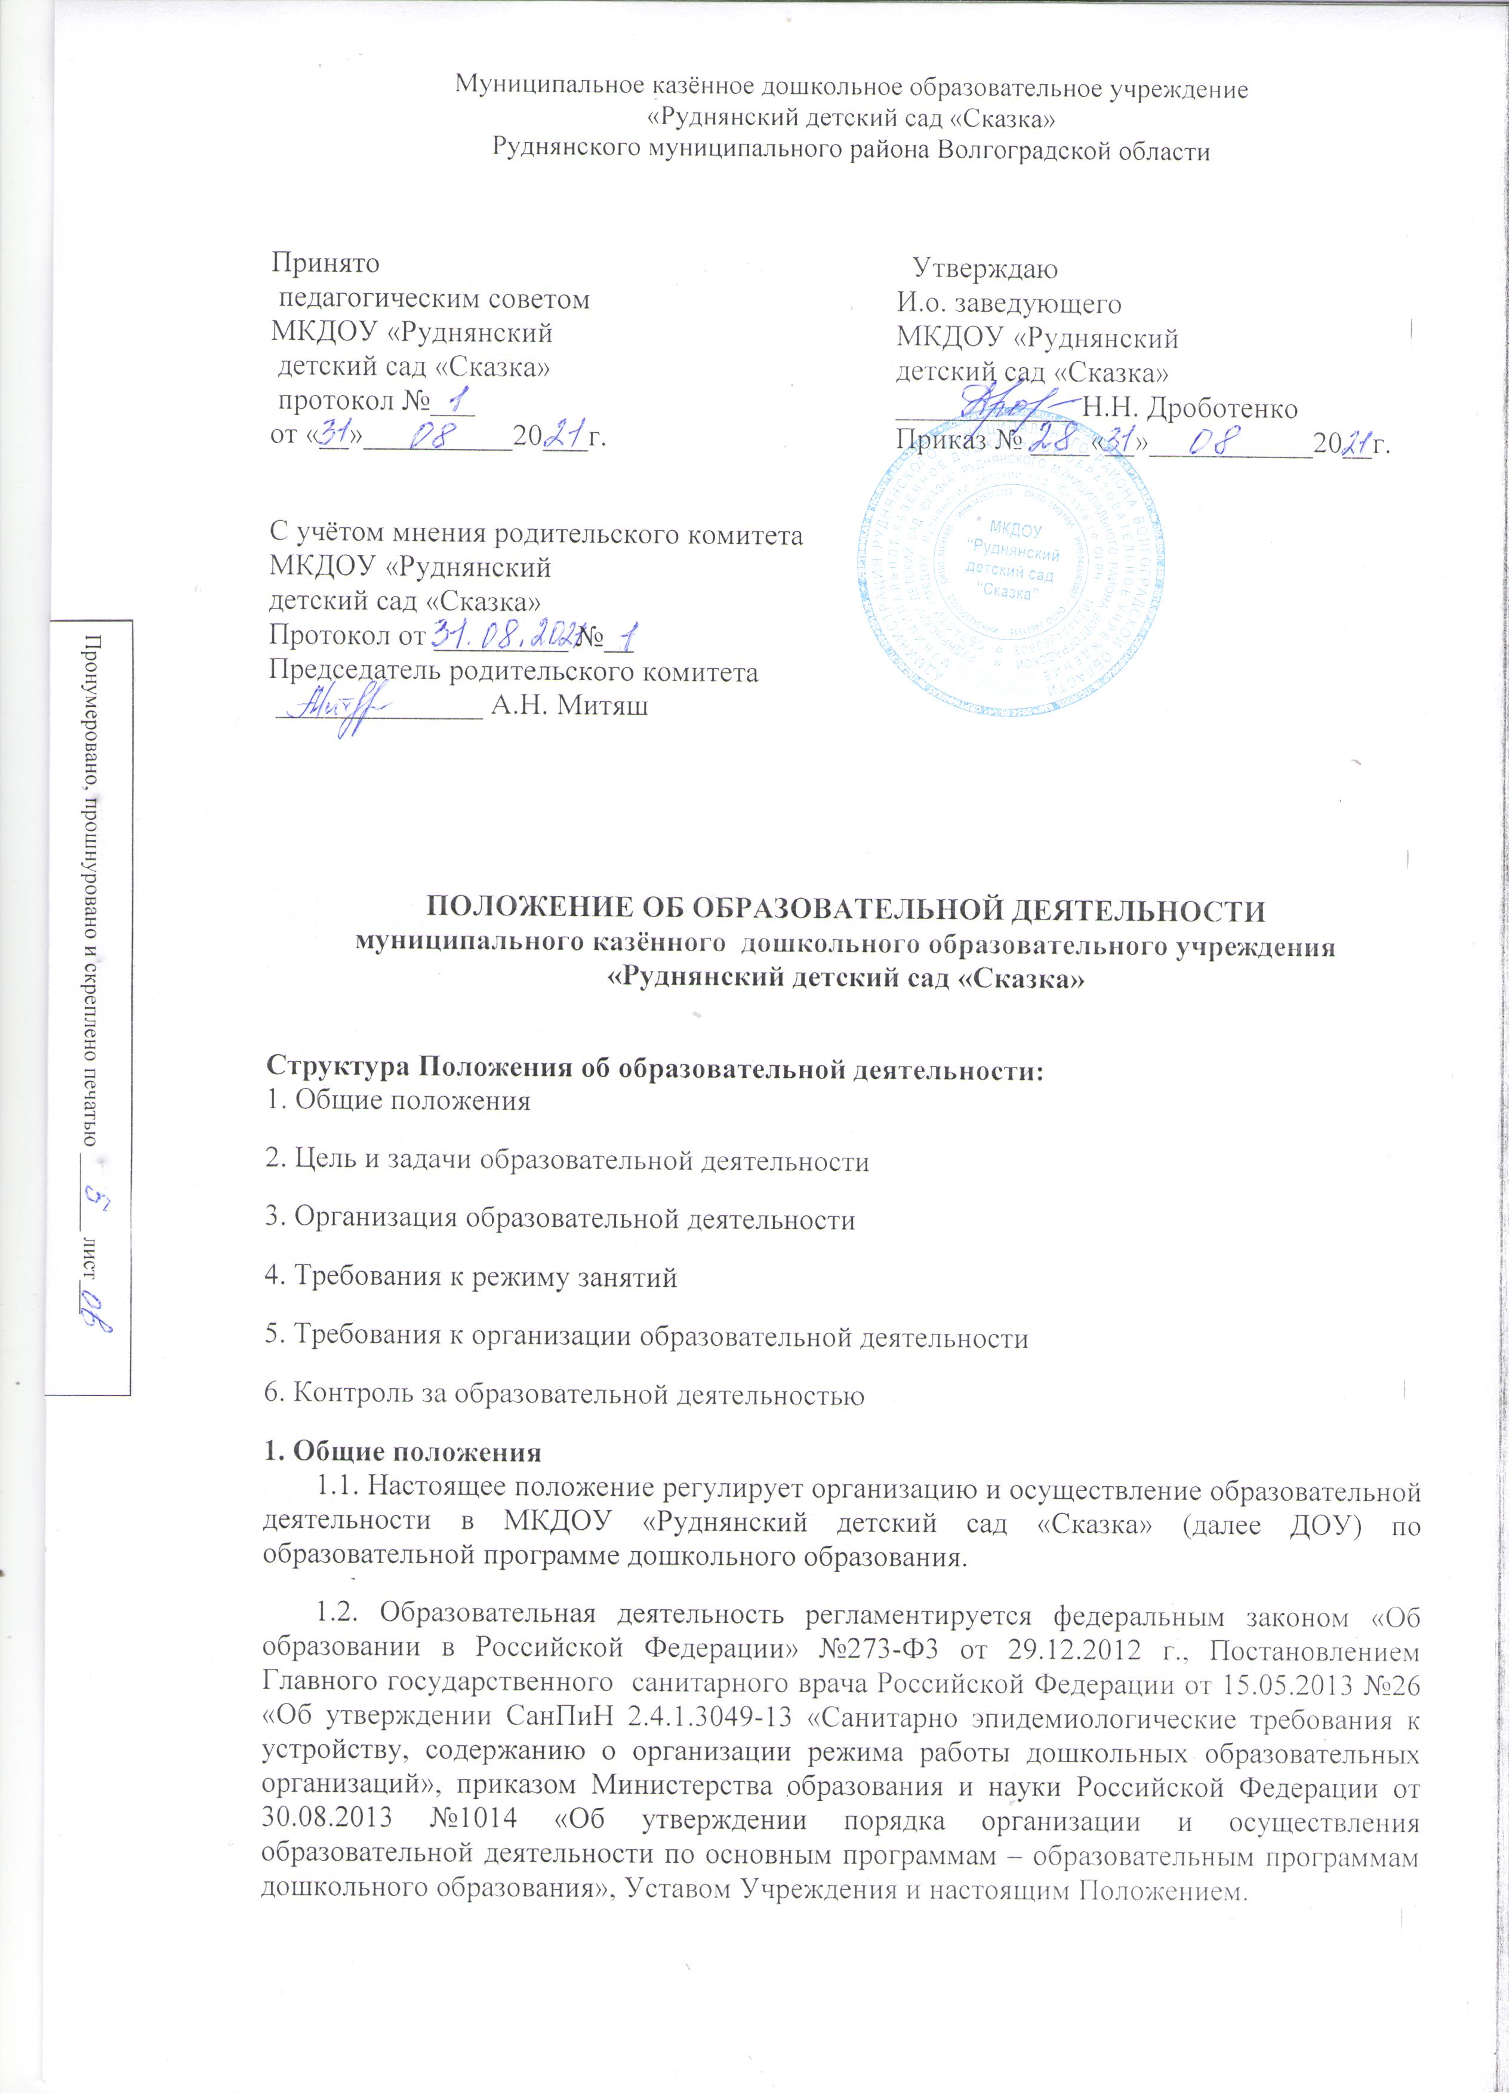Муниципальное казённое дошкольное образовательное учреждение
«Руднянский детский сад «Сказка»
Руднянского муниципального района Волгоградской области

Принято  педагогическим советом  МКДОУ «Руднянский  детский сад «Сказка»  протокол №___  от «__»__________20___г. | Утверждаю  И.о. заведующего  МКДОУ «Руднянский  детский сад «Сказка»  ____________ Н.Н. Дроботенко  Приказ № ____«__»___________20__г.
С учётом мнения родительского комитета
МКДОУ «Руднянский
детский сад «Сказка»
Протокол от _________ №__
Председатель родительского комитета
______________ А.Н. Митяш

ПОЛОЖЕНИЕ ОБ ОБРАЗОВАТЕЛЬНОЙ ДЕЯТЕЛЬНОСТИ
муниципального казённого дошкольного образовательного учреждения «Руднянский детский сад «Сказка»

Структура Положения об образовательной деятельности:
1. Общие положения
2. Цель и задачи образовательной деятельности
3. Организация образовательной деятельности
4. Требования к режиму занятий
5. Требования к организации образовательной деятельности
6. Контроль за образовательной деятельностью
1. Общие положения
1.1. Настоящее положение регулирует организацию и осуществление образовательной деятельности в МКДОУ «Руднянский детский сад «Сказка» (далее ДОУ) по образовательной программе дошкольного образования.
1.2. Образовательная деятельность регламентируется федеральным законом «Об образовании в Российской Федерации» №273-Ф3 от 29.12.2012 г., Постановлением Главного государственного санитарного врача Российской Федерации от 15.05.2013 №26 «Об утверждении СанПиН 2.4.1.3049-13 «Санитарно эпидемиологические требования к устройству, содержанию о организации режима работы дошкольных образовательных организаций», приказом Министерства образования и науки Российской Федерации от 30.08.2013 №1014 «Об утверждении порядка организации и осуществления образовательной деятельности по основным программам – образовательным программам дошкольного образования», Уставом Учреждения и настоящим Положением.
1.3. Содержание образовательной деятельности в ДОУ определяется образовательной программой дошкольного образования.
1.4 Образовательная деятельность в ДОУ подлежит лицензированию в соответствии с законодательством Российской Федерации.
2. Цель и задачи образовательной деятельности
2.1. Цель - обеспечение получения дошкольного образования.
2.2. Задачи образовательной деятельности:
- охрана жизни и укрепление физического и психического здоровья воспитанников;
- формирование общей культуры, развитие физических, интеллектуальных, нравственных, эстетических и личностных качеств воспитанников, предпосылок учебной деятельности;
- первичная ценностная ориентация и социализация воспитанников; становление основ российской гражданской идентичности детей дошкольного возраста;
- осуществление необходимой квалификационной коррекции нарушений развития при наличии соответствующих условий;
- взаимодействие с семьями воспитанников для обеспечения полноценного развития детей.
- оказание методической, психолого-педагогической, диагностической и консультативной помощи родителям (законным представителям) по вопросам развития, образования, присмотра, ухода и оздоровления воспитанников;
- организация реабилитации детей- инвалидов при наличии соответствующих условий;
- обеспечение развития познавательного интереса, потребностей, способностей детей, их самостоятельной поисковой деятельности на базе обогащенного сознания и сформированного эмоционально-чувственного опыта, формирование языковых обобщений и элементарного осознания явлений языка и речи.

3. Организация образовательной деятельности
3.1. Организация образовательного процесса в ДОУ регламентируется календарным учебным графиком (согласованным на педагогическом совете ДОУ и заверенным заведующим ДОУ, по следующей структуре: количество групп; продолжительность учебного года; количество недель в учебном году; сроки проведения каникул, предусмотренных Уставом ДОУ; сроки проведения мониторинга достижения детьми планируемых результатов освоения основной общеобразовательной программы дошкольного образования; праздничные дни; работа ДОУ в летний оздоровительный период; выпуск в школу; максимальное количество НОД по возрастным группам; продолжительность НОД по возрастам; максимальный перерыв между НОД; регламентирование образовательной нагрузки; консультативные дни администрации.
3.2. Образовательная деятельность осуществляется в ДОУ на основании лицензии на право ведения образовательной деятельности. Содержание образования в ДОУ определяется образовательной программой дошкольного образования.
3.3. ДОУ самостоятельно разрабатывает, принимает, реализует образовательную программу ДОУ, в соответствии с федеральным государственным образовательным стандартом дошкольного образования и с учетом соответствующих примерных образовательных программ дошкольного образования; согласно образовательной программе ДОУ разрабатываются и утверждаются учебные рабочие программы.
3.4. Образовательная программа ДОУ разрабатывается образовательных программ дошкольного образования с учетом:
- «Основной образовательной программы дошкольного образования «Детский сад 2100». Комплексные образовательные программы развития и воспитания детей младенческого, раннего и дошкольного возраста / Под науч. ред. Р.Н. Бунеева. —Изд. 3-е, переаб. — М. : Баласс, 2019. — 528 с. Рецензия от 25.06.2019 г. Протокол № 20 от 25.06.2019 г. Института детства ГБУ ДПО «Санкт-Петербургская академия постдипломного педагогического образования».
- Примерной адаптированной основной образовательной программы дошкольного образования детей с задержкой психического развития Одобренной решением федерального учебно-методического объединения по общему образованию 07.12.2017г. Протокол № 6/17
3.5. ДОУ реализуются следующие основные образовательные программы согласно лицензии (№142 от 25.03.2015 г. серия 34Л01 №0001076, выдана Комитетом образования и науки Волгоградской области)
Основные образовательные программы

№ п/п | Уровень(ступень образования) | направленность  (наименование)  образовательной  программы | вид  образовательной  программы  (основная,  дополнительная) | нормативным срок освоения
1 | 2 | 3 | 4 | 5
1. | Дошкольное образование | Основная образовательная программа МКДОУ «Руднянский детский сад «Сказка» | Основная | до 6 лет
3.6. Форма реализации образовательной программы ДОУ - очная. Срок освоения образовательной программы - 5 лет, при условии набора группы детей в возрасте одного- двух лет - 6 лет.
3.7.Учебные издания, используемые при реализации образовательной программы ДОУ, определяются с учетом, требований федеральных государственных образовательных стандартов, а также примерных образовательных программ дошкольного образования.
3.8. ДОУ самостоятельно в выборе форм, средств и методов обучения и воспитания, образовательных технологий образовательной деятельности; при реализации образовательной программы используются различные образовательные технологии.
3.9.Образовательную деятельность возглавляет старший воспитатель, в соответствии с утвержденной должностной инструкцией, который назначается на должность и освобождается от должности приказом заведующего ДОУ.

4. Требования к режиму занятий
4.1. Организация образовательного процесса в ДОУ осуществляется в соответствии с реализуемой образовательной программой дошкольного образования, в том числе учебным планом и расписанием непрерывной непосредственной образовательной деятельности.
4.2. В структуре учебного плана выделяются инвариативная (обязательная часть) и вариативная часть (часть, формируемая участниками образовательных отношений).
4.3. На основании учебного плана составляется расписание непосредственной образовательной деятельности на учебный год, который утверждается заведующей ДОУ.
4.4. В ДОУ устанавливаются основные виды организации непрерывной непосредственной образовательной деятельности: общегрупповое занятие, занятие по подгруппам, индивидуальное занятие.
4.5. Для детей раннего возраста от 2 до 3 лет длительность непрерывной непосредственной образовательной деятельности не должна превышать 10 минут. Допускается осуществлять образовательную деятельность в первую и вторую половину дня (по 8-10 минут). Допускается осуществлять образовательную деятельность на игровой площадке во время прогулки.
4.6. Продолжительность непрерывной непосредственной образовательной деятельности для детей от 3 до 4 лет - не более 15 минут, для детей от 4 до 5 лет - не более 20 минут, для детей от 5 до 6 лет - не более 25 минут, а для детей от 6 -7(8) лет - не более 30 минут.
4.7. Максимально допустимый объем образовательной нагрузки в первой половине дня в младшей и средней группах не превышает 30 и 40 минут соответственно, а в старшей и подготовительной группах - 45 минут и 1,5 часа соответственно.
В середине времени, отведенного на непосредственную образовательную деятельность, проводят физкультурные минутки. Перерывы между периодами непосредственной образовательной деятельности - не менее 10 минут.
4.8. Образовательная деятельность с детьми старшего дошкольного возраста может осуществляться во второй половине дня после дневного сна. Ее продолжительность должна составлять не более 25-30 минут в день.
В середине непрерывной непосредственной образовательной деятельности статического характера проводятся физкультурные минутки.
4.9. Образовательную деятельность, требующую повышенной познавательной активности и умственного напряжения детей, следует организовывать в первую половину дня.
Для профилактики утомления детей рекомендуется проводить физкультурные минутки, музыкальные занятия, ритмику и т.п.

5. Требования к организации образовательной деятельности
5.1. ДОУ в соответствии с лицензией реализует образовательную программу дошкольного образования по очной форме обучения.
5.2. Образовательная программа дошкольного образования, реализуемая ДОУ, включает в себя учебный план, расписание непосредственной образовательной деятельности, режимы дня для воспитанников, рабочие учебные программы по образовательным областям и методические материалы.
ДОУ ежегодно обновляет вариативную часть (часть, формируемую участниками образовательных отношений) реализуемой образовательной программы дошкольного образования.
5.3. Срок обучения по реализуемой образовательной программе дошкольного образования устанавливается в соответствии с нормативными сроками их освоения, определяемыми государственными образовательными стандартами.
5.4. Образовательная деятельность в ДОУ ведется на государственном языке Российской Федерации - русском.
5.5. В ДОУ учебный год начинается 1 сентября и заканчивается 31 мая.
5.6. Каникулы устанавливаются не менее двух раз в течение учебного года (зимние каникулы, летние каникулы) в соответствии с календарным учебным графиком.
5.7. Учреждение самостоятельно разрабатывает систему оценки качества усвоения реализуемой образовательной программы дошкольного образования.
5.8. Освоение образовательной программы дошкольного образования не сопровождается проведением промежуточной аттестации и итоговой аттестации воспитанников.
5.10. Образовательная деятельность по образовательной программе дошкольного образования осуществляется в группах общеразвивающей направленности и в логопедическом пункте.
5.11. Обеспечение учебными пособиями, а так же учебно-методическими материалами, средствами обучения и воспитания осуществляется за счет бюджетных ассигнований субъекта Российской Федерации и местного бюджета.
5.12. Для детей-инвалидов составляется адаптированная образовательная программа на основе индивидуального образовательного маршрута, намеченного ППК ДОУ и муниципальной ПМПК.

6. Контроль за образовательной деятельностью
6.1. Контроль, или проверка процесса и результатов освоения образовательной программы ДОУ, качества обучения воспитанников является обязательным компонентом образовательного процесса и осуществляется в соответствии с Положением о системе внутреннего мониторинга качества образования муниципального казённого дошкольного образовательного учреждения «Руднянский детский сад «Сказка».
6.2. В ДОУ создается система оценки качества дошкольного образования, которая включает диагностический инструментарий оценки качества обучения воспитанников.
6.3. В ДОУ осуществляется мониторинг качества дошкольного образования в соответствии с программой мониторинга качества дошкольного образования, который включает направления мониторинга (показателя), методику оценки (критерии), сроки проведения, сводный обобщающий документ, исполнитель, ответственный, итоговый управленческий документ.
6.3. Независимая общественная оценка качества дошкольного образования с участием родительской общественности осуществляется в целях определения соответствия предоставляемого дошкольного образования потребностям заказчиков образовательных услуг, в интересах которых осуществляется образовательная деятельность.

